雲起樓南邊-內側2-4樓-右邊牆壁 | 雲起樓南邊-內側2-4樓-左邊牆壁
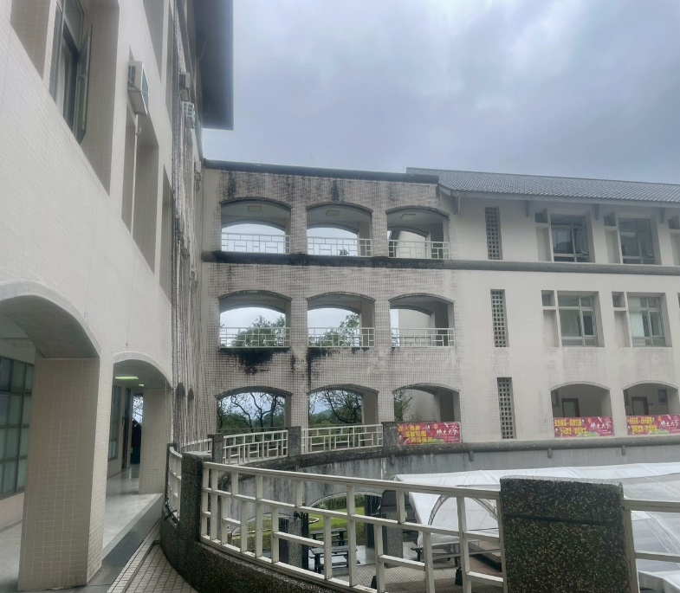 | 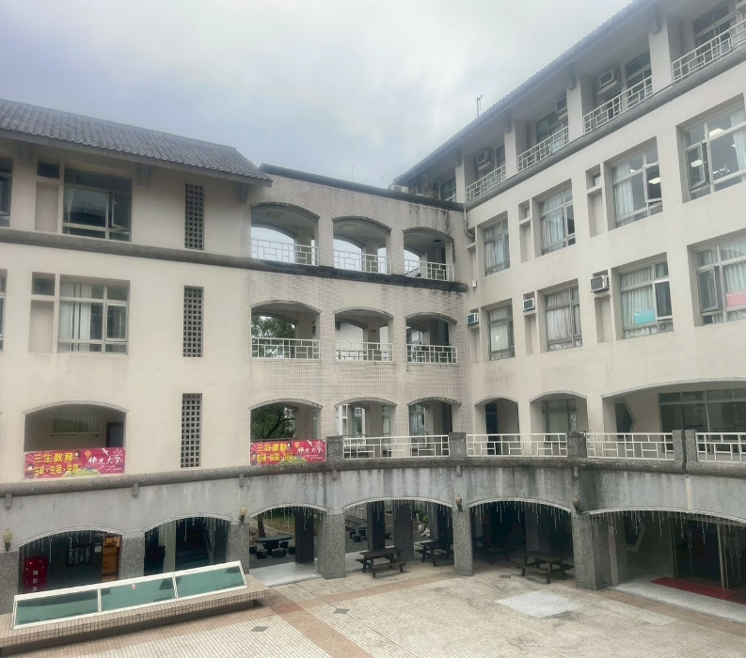
雲起樓南邊-外側2-4樓-右邊牆壁 | 雲起樓南邊-外側2-4樓-左邊牆壁
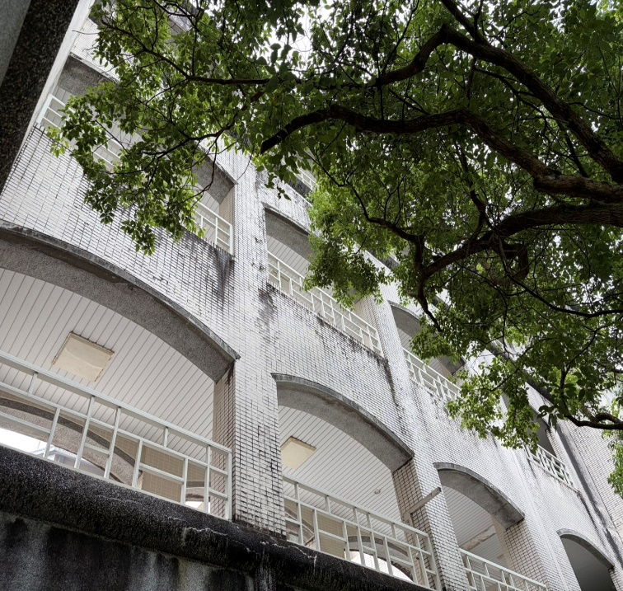 | 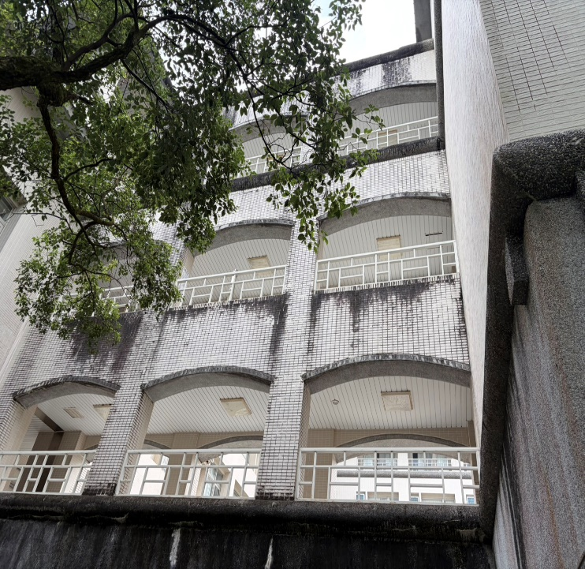
雲起樓北邊-左側戶外3、4樓陽台 | 雲起樓北邊-右側戶外3、4樓陽台
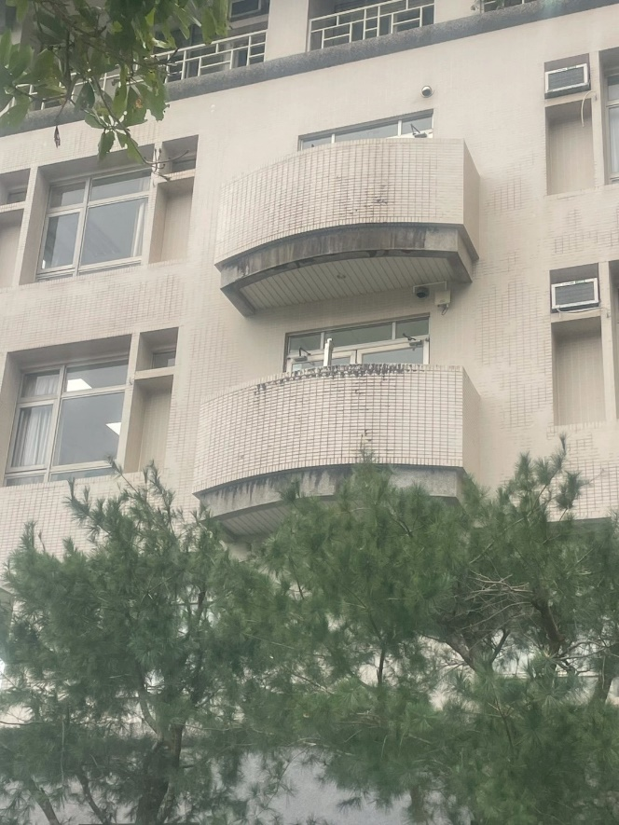 | 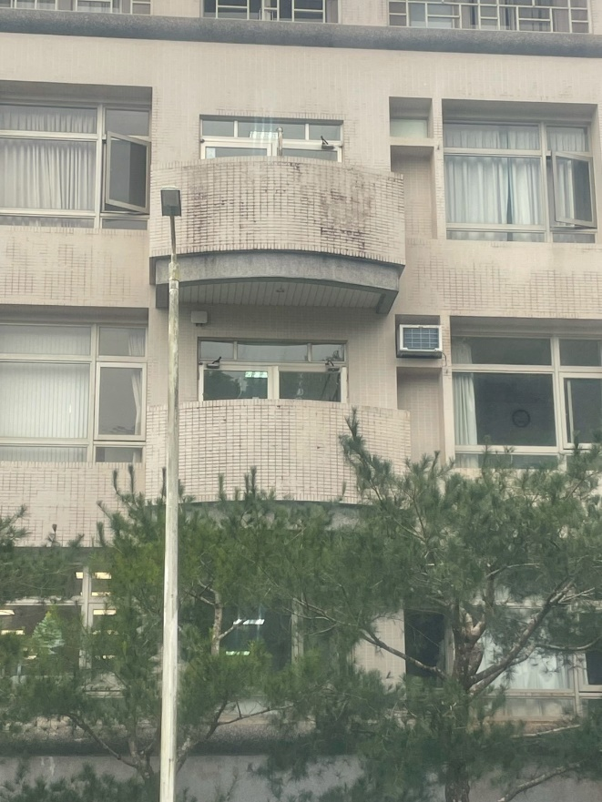
雲來集車道入口-上方牆壁(含抿石) | 雲來集中庭-東西南北角落1-5樓牆壁
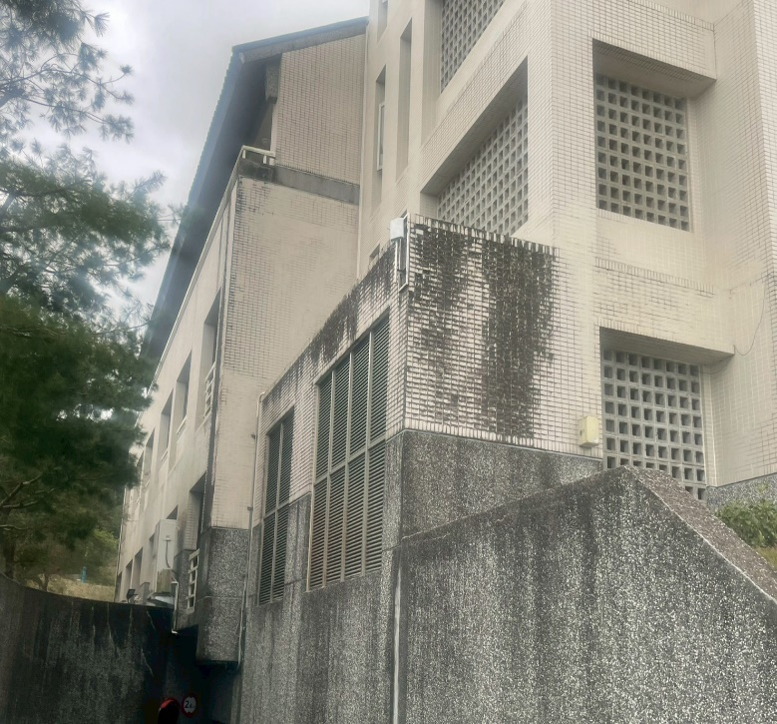 | 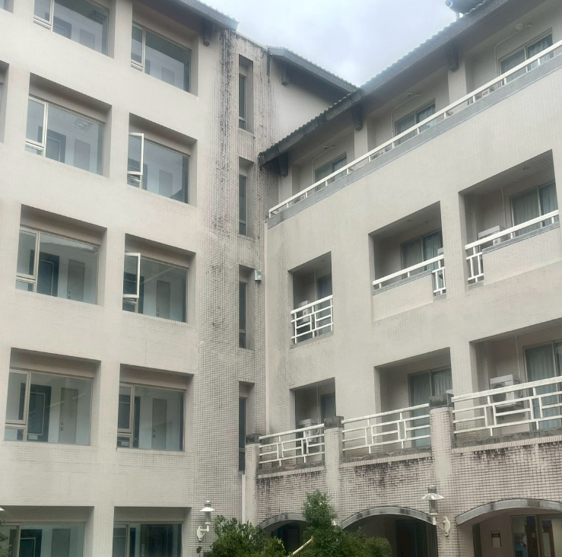
雲來集中庭-南、北邊1樓牆壁牆壁、2樓陽台牆面(高度約100公分)
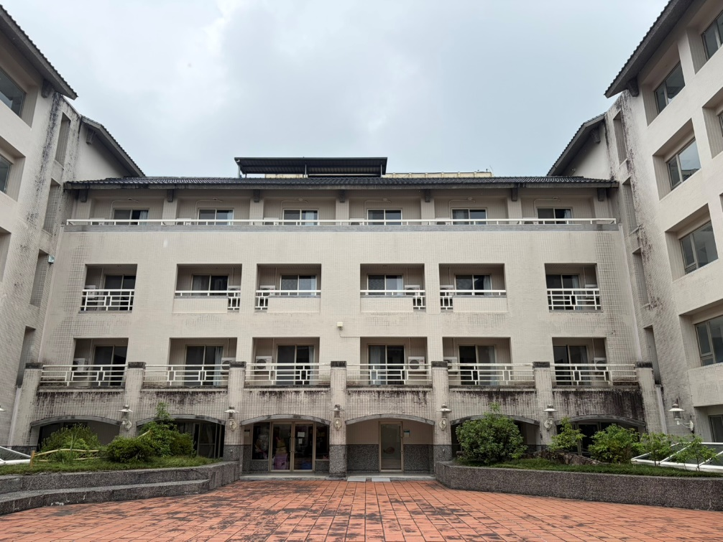
香雲居-入口牆壁 | 雲慧樓西邊-樓梯抿石外牆
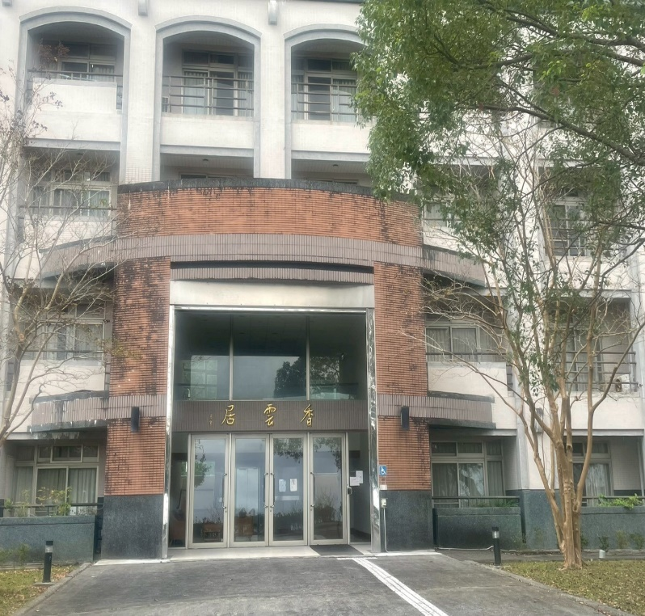 | 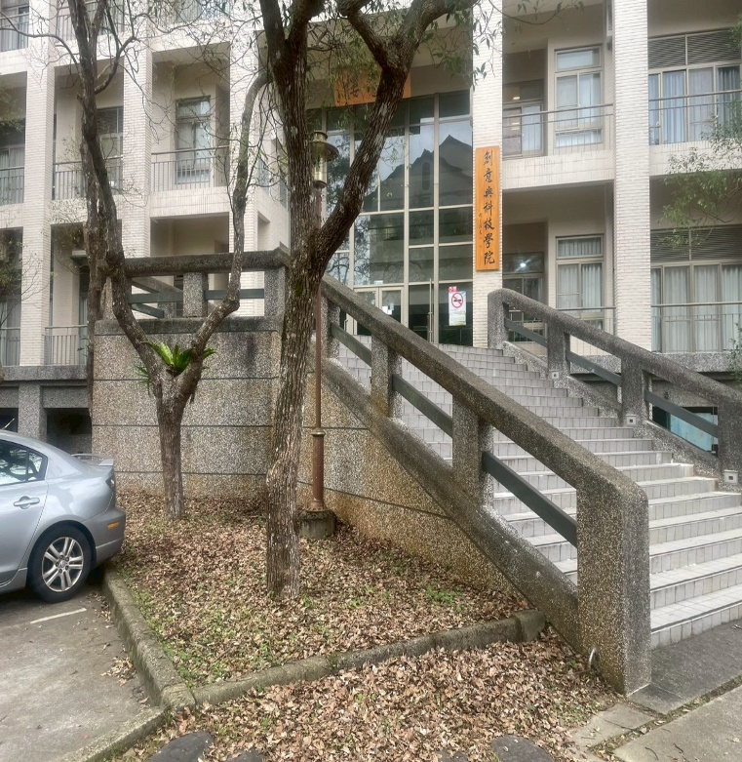
雲慧樓東邊-右側1-2樓外牆  (含2樓老師研究室外牆) | 雲慧樓東邊-右側1-2樓外牆  (含2樓老師研究室外牆)
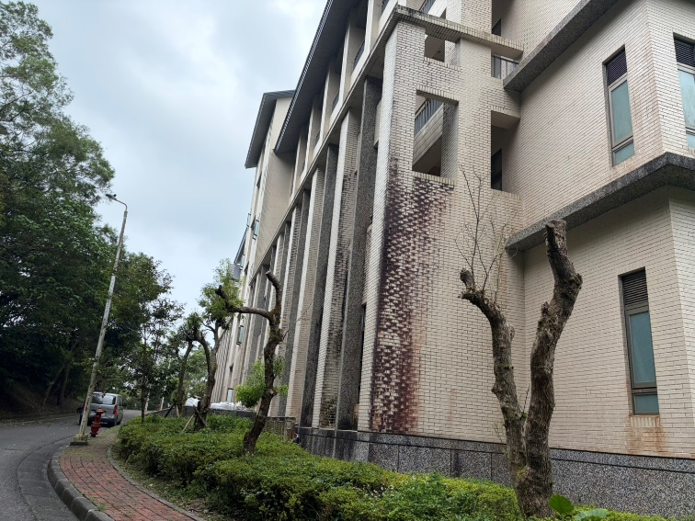 | 